UNIVERSITATEA TEHNICĂ A MOLDOVEI
Facultatea Calculatoare, Informatică și Microelectronică
Specializarea Securitatea Informațională
RAPORT
Lucrarea de laborator nr. 8, lucrarea A
GitHub, pas cu pas
la disciplina Tehnici de programare (S.O.001)
A elaborat: Bors Ion
Grupa: SI-261
Chișinău, 2026

1. Scopul lucrării
Scopul lucrării este familiarizarea cu sistemul de control al versiunilor Git și cu platforma GitHub: crearea unui cont, configurarea Git pe calculator și lucrul cu două depozite publice de exercițiu, exercitiu-git și exercitiu-2, cu mai multe commit-uri trimise pe GitHub.
În cadrul lucrării au fost exersate următoarele operații:
- configurarea identității și a setărilor implicite (git config);
- aducerea unui depozit de pe GitHub pe calculator (git clone);
- salvarea modificărilor locale (git status, git add, git commit);
- trimiterea commit-urilor pe GitHub (git push) și aducerea modificărilor de pe GitHub (git pull);
- excluderea fișierelor din depozit cu ajutorul fișierului .gitignore;
- citirea istoriei și a schimbărilor (git log, git diff) și anularea modificărilor necomise (git restore);
- crearea unui depozit local și conectarea lui la GitHub (git init, git remote add, git push -u).

2. Noțiuni teoretice
Git ține istoria proiectului pe calculatorul utilizatorului, iar GitHub ține o copie a acestei istorii pe internet. Termenii folosiți în lucrare sunt prezentați în tabelul de mai jos.
Termen | Semnificație
depozit (repository) | folderul proiectului, împreună cu toată istoria lui
commit | o „fotografie” a proiectului la un moment dat, însoțită de un mesaj
push | trimiterea commit-urilor de pe calculator pe GitHub
pull | aducerea pe calculator a schimbărilor făcute pe GitHub
clone | descărcarea unui depozit de pe GitHub pentru prima dată
origin | numele scurt al copiei de pe GitHub

Comenzile Git utilizate în lucrare:
Comanda | Rolul comenzii
git --version | afișează versiunea Git instalată
git config --global | setează și afișează configurarea globală (nume, e-mail, ramura implicită)
git clone <adresa> | descarcă un depozit de pe GitHub
git status | arată starea fișierelor (urmărite, neurmărite, pregătite pentru commit)
git add <fișier> | pregătește fișierul pentru următorul commit
git commit -m "mesaj" | creează un commit cu mesajul indicat
git push | trimite commit-urile locale pe GitHub
git pull | aduce și unește schimbările de pe GitHub
git log --oneline | afișează istoria commit-urilor, câte un rând pe commit
git diff | arată diferențele dintre fișierele modificate și ultimul commit
git restore <fișier> | readuce fișierul la starea ultimului commit
git init | creează un depozit Git gol în folderul curent
git remote add origin <adresa> | leagă depozitul local de depozitul de pe GitHub
git push -u origin main | trimite ramura main și o leagă de origin/main

3. Mediul de lucru
- sistem de operare: Windows, lucru în linia de comandă;
- Git versiunea 2.55.0.windows.3;
- Python (modulul venv pentru mediul virtual) și editorul de cod, lansat cu comanda code;
- platforma GitHub, contul cu numele de utilizator ionbors072;
- data efectuării lucrării: 20.10.2026.

4. Desfășurarea lucrării

4.1. Contul GitHub
Pentru lucrare a fost folosit contul GitHub cu numele de utilizator ionbors072. Acest nume apare în adresele ambelor depozite și ca autor al commit-urilor de pe GitHub.

4.2. Verificarea și configurarea Git
Mai întâi s-a verificat dacă Git este instalat, cu comanda:
git --version
Rezultatul arată că este instalată versiunea 2.55.0.windows.3 (Figura 1).
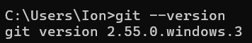
Figura 1. Verificarea versiunii Git
Apoi a fost configurată identitatea utilizatorului și două setări implicite:
git config --global user.name "<nume>"
git config --global user.email "<adresa-de-e-mail>"
git config --global init.defaultBranch main
git config --global pull.rebase false
git config --global --list
Setarea init.defaultBranch main numește ramura principală „main”, ca pe GitHub, iar pull.rebase false stabilește modul în care Git unește schimbările la git pull. Configurarea rezultată este afișată în Figura 2.
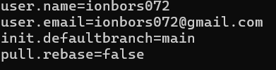
Figura 2. Configurarea globală a Git (git config --global --list)

4.3. Primul depozit, creat pe GitHub
Pe GitHub a fost creat depozitul public exercitiu-git, cu descrierea „Exercitii de git pentru Tehnici de programare” și cu fișierul README.md generat automat. Adresa depozitului este https://github.com/ionbors072/exercitiu-git. Pagina depozitului este prezentată în Figura 3.
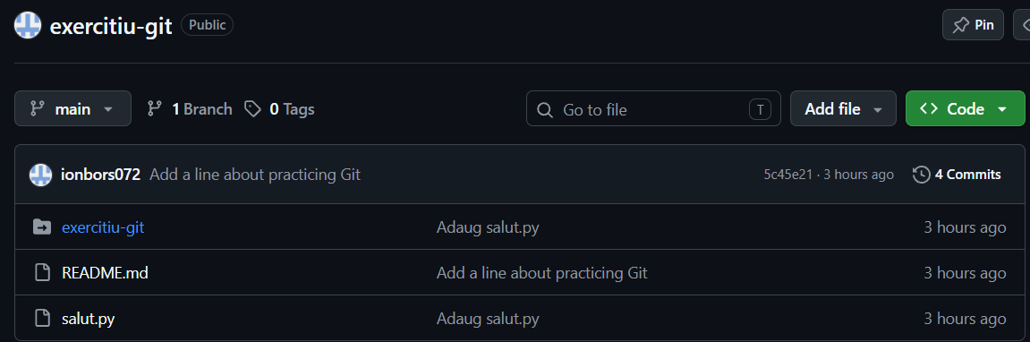
Figura 3. Depozitul exercitiu-git pe GitHub (Public, ramura main)

4.4. Aducerea depozitului pe calculator: git clone
Depozitul a fost descărcat pe calculator cu comanda:
git clone https://github.com/ionbors072/exercitiu-git.git
Git a transferat cele 3 obiecte ale depozitului (Figura 4).
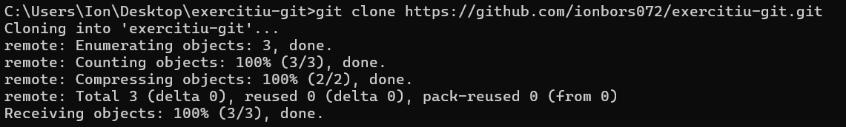
Figura 4. Clonarea depozitului exercitiu-git

4.5. Primul commit: status, add, commit
În editor a fost creat fișierul salut.py, care conține o instrucțiune print. Rularea lui afișează textul „Salut, GitHub!” (Figura 5).
Figura 5. Rularea fișierului salut.py
Comanda git status arată fișierul salut.py ca neurmărit (untracked), adică Git îl vede, dar încă nu îl urmărește (Figura 6).
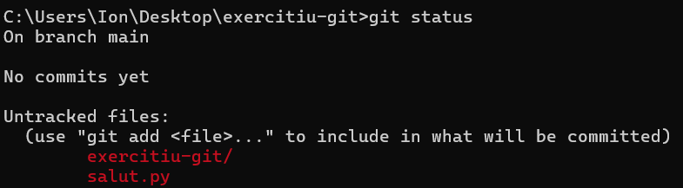
Figura 6. git status înainte de git add: fișiere neurmărite
După git add salut.py, fișierul apare în secțiunea „Changes to be committed” ca fișier nou, pregătit pentru commit (Figura 7).
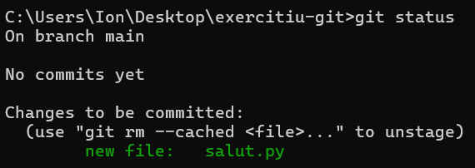
Figura 7. git status după git add: salut.py este pregătit pentru commit
Commit-ul a fost creat cu mesajul „Adaug salut.py” (Figura 8). Git a atribuit commit-ului codul 64ec029.
git commit -m "Adaug salut.py"
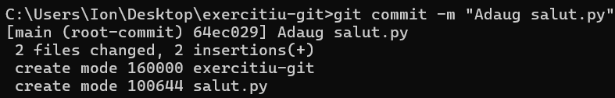
Figura 8. Crearea commit-ului „Adaug salut.py”

4.6. Trimiterea pe GitHub: git push
Commit-urile au fost trimise pe GitHub cu comanda git push origin main. Rezultatul (Figura 9) arată că ramura main de pe GitHub a avansat de la baedaad la 9cab439, iar fișierul salut.py a apărut în depozit.
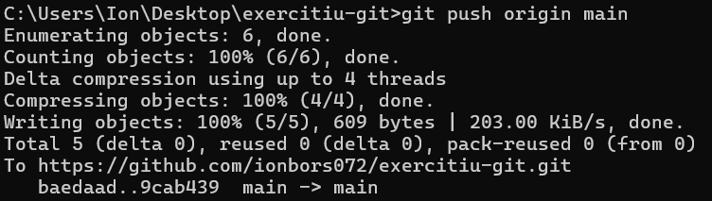
Figura 9. Trimiterea commit-urilor pe GitHub (git push origin main)

4.7. O schimbare făcută pe GitHub, adusă înapoi: git pull
În browser, fișierul README.md a fost editat direct pe GitHub (creionul „Edit this file”): a fost adăugat rândul „Aici exersez git”, iar schimbarea a fost salvată cu un commit cu mesajul „Add a line about practicing Git” (Figura 10).
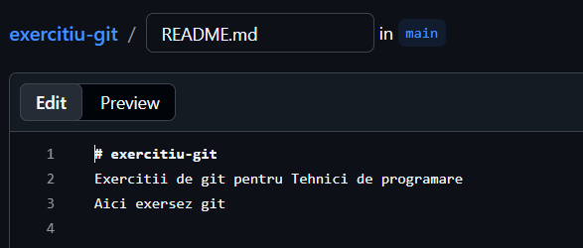
Figura 10. Editarea fișierului README.md pe GitHub
Schimbarea a fost adusă pe calculator cu git pull origin main. Git a raportat „Fast-forward”: au fost actualizate 9cab439..5c45e21, iar fișierul README.md a primit un rând nou. Conținutul fișierului, afișat cu type README.md, conține rândul adăugat (Figura 11).
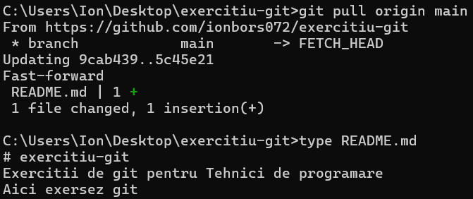
Figura 11. git pull origin main și afișarea fișierului README.md

4.8. Ce nu urcă pe GitHub: .gitignore
Mediul virtual .venv conține multe fișiere care nu trebuie incluse în depozit. El a fost creat cu comanda python -m venv .venv, după care s-a rulat git status --short. Comanda nu a afișat nicio linie pentru .venv (Figura 12); conform fișei, versiunile recente de Python adaugă singure o regulă de ignorare în interiorul .venv. Pasul s-a efectuat oricum, deoarece .gitignore protejează și alte fișiere.
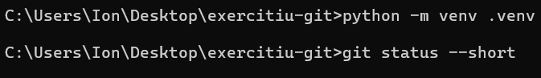
Figura 12. Crearea mediului virtual și git status --short
Apoi a fost creat fișierul .gitignore, cu regulile .venv/ și __pycache__/ (Figura 13).
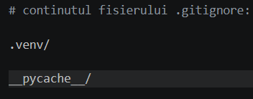
Figura 13. Conținutul fișierului .gitignore
După crearea lui, git status --short arată doar ?? .gitignore: folderul .venv nu mai apare în listă, deci Git îl ignoră (Figura 14).
Figura 14. git status --short după crearea .gitignore
Structura folderului de lucru, cu fișierele .gitignore, README.md și salut.py, este prezentată în Figura 15. Regula a fost salvată într-un commit cu mesajul „Ignor mediul virtual” (cd9b5c4).
git add .gitignore
git commit -m "Ignor mediul virtual"
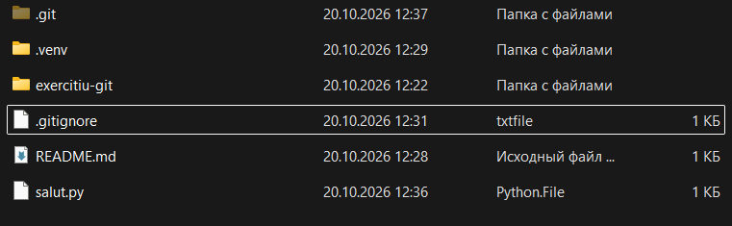
Figura 15. Folderul de lucru: .git, .venv, .gitignore, README.md, salut.py

4.9. Istoria și schimbările: git log, git diff, git restore
Istoria commit-urilor a fost afișată cu git log --oneline (Figura 16). Ea conține 5 commit-uri, prezentate în tabelul de mai jos.
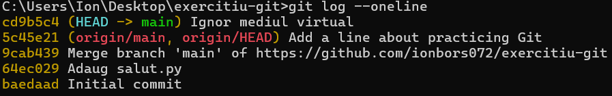
Figura 16. Istoria commit-urilor (git log --oneline)
Cod | Mesaj | Observație
cd9b5c4 | Ignor mediul virtual | HEAD -> main
5c45e21 | Add a line about practicing Git | origin/main, origin/HEAD
9cab439 | Merge branch 'main' of https://github.com/ionbors072/exercitiu-git | commit de tip merge
64ec029 | Adaug salut.py | primul commit local
baedaad | Initial commit | commit creat de GitHub

Pentru a vedea cum funcționează git diff, în fișierul salut.py a fost adăugat un al doilea rând (Figura 17), fără a face commit.
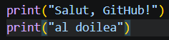
Figura 17. Fișierul salut.py cu al doilea rând adăugat
git diff arată rândul adăugat cu + (Figura 18). Rândul inițial apare și el ca șters și readăugat, deoarece în versiunea veche a fișierului lipsea caracterul de sfârșit de rând (mesajul „No newline at end of file”).
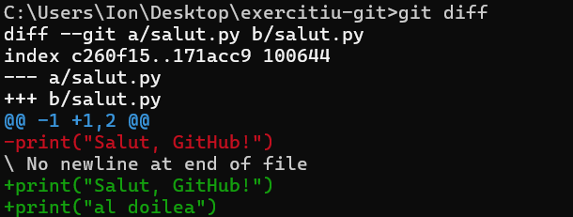
Figura 18. git diff: modificările necomise din salut.py
Modificarea a fost anulată cu git restore salut.py. După aceasta, git status raportează „nothing to commit, working tree clean” (Figura 19), adică fișierul a revenit la ultimul commit.
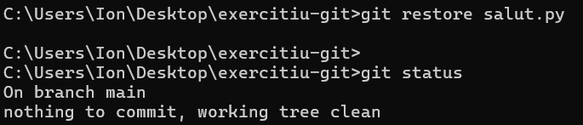
Figura 19. git restore salut.py și git status

4.10. Al doilea depozit, pornit de pe calculator
De această dată s-a pornit invers: întâi folderul local, apoi depozitul de pe GitHub. A fost creat folderul exercitiu-2, inițializat cu git init, a fost creat fișierul README.md și adăugat cu git add (Figura 20).
mkdir exercitiu-2
cd exercitiu-2
git init
git add README.md
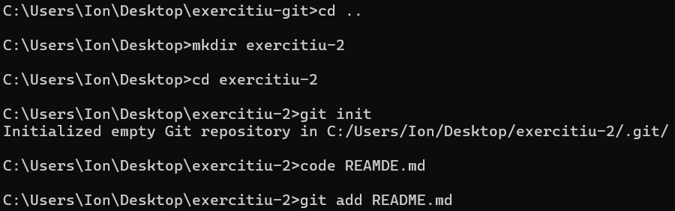
Figura 20. Crearea folderului exercitiu-2 și inițializarea depozitului
Primul commit a fost creat cu mesajul „Primul commit” (Figura 21).
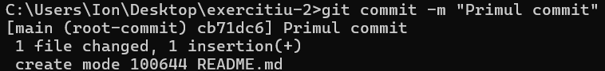
Figura 21. Primul commit în depozitul exercitiu-2
Pe GitHub a fost creat depozitul gol exercitiu-2 (Public, fără fișierul README). Depozitul local a fost legat de el și trimis cu git push -u origin main. Mesajul „branch 'main' set up to track 'origin/main'” confirmă legătura dintre ramura locală și cea de pe GitHub; git log --oneline arată commit-ul cb71dc6 atât la main, cât și la origin/main (Figura 22).
git remote add origin https://github.com/ionbors072/exercitiu-2.git
git branch -M main
git push -u origin main
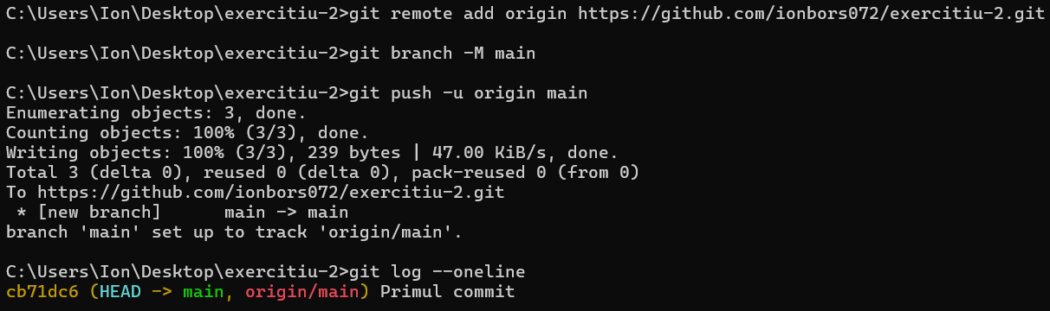
Figura 22. Conectarea la GitHub și trimiterea cu git push -u origin main
Depozitul https://github.com/ionbors072/exercitiu-2 este public și conține fișierul README.md și un singur commit (Figura 23).
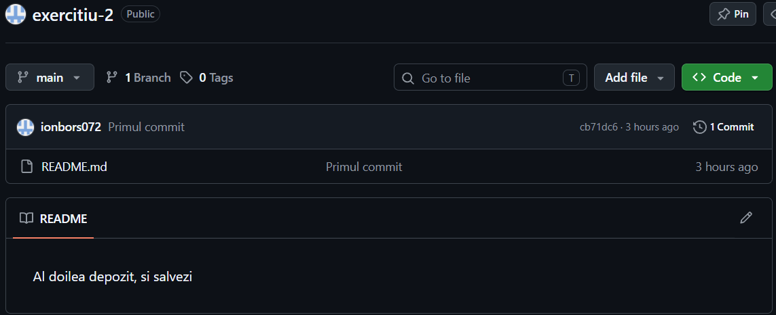
Figura 23. Depozitul exercitiu-2 pe GitHub

4.11. Verificarea finală
Ambele depozite au fost deschise în browser. Depozitul exercitiu-git este public, are ramura main și 4 commit-uri pe GitHub, iar în lista de fișiere apar README.md și salut.py (Figura 24). Depozitul exercitiu-2 este public și conține README.md (Figura 23).
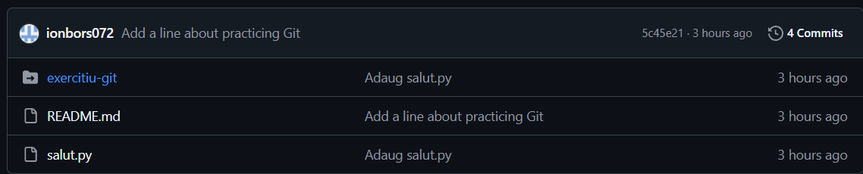
Figura 24. Fișierele și numărul de commit-uri din depozitul exercitiu-git

5. Observații privind desfășurarea lucrării
- Comanda git clone a fost rulată dintr-un folder care se numea deja exercitiu-git (Figura 4), de aceea clona a fost creată într-un subfolder cu același nume. Git îl vede ca depozit încorporat: apare ca fișier neurmărit în Figura 6, în commit cu modul 160000 (Figura 8) și ca folder exercitiu-git în lista de fișiere de pe GitHub (Figurile 3 și 24). Pentru a evita această situație, clonarea se face dintr-un folder-părinte.
- Primul commit local (64ec029) a fost creat ca „root-commit”, independent de commit-ul Initial commit (baedaad) creat de GitHub. De aceea cele două istorii au fost unite printr-un commit de tip merge (9cab439), vizibil în Figura 16, după care git push a reușit (Figura 9).
- La momentul capturilor, commit-ul „Ignor mediul virtual” (cd9b5c4) exista doar local: în Figura 16, origin/main indică încă 5c45e21. De aceea fișierul .gitignore nu apare încă în lista de fișiere de pe GitHub (Figura 24). Trimiterea lui se face cu git push, ultimul pas din secțiunea 4.8.

6. Livrabile
Linkurile celor două depozite publice create în cadrul lucrării:
Depozit | Adresa | Conținut
exercitiu-git | https://github.com/ionbors072/exercitiu-git | README.md, salut.py, .gitignore (vezi secțiunea 5); pornit cu git clone
exercitiu-2 | https://github.com/ionbors072/exercitiu-2 | README.md; pornit cu git init, trimis cu git push -u

7. Concluzii
În urma lucrării au fost create două depozite publice pe GitHub și au fost parcurse ambele sensuri de lucru: de la GitHub la calculator (git clone, git pull) și de la calculator la GitHub (git init, git remote add, git push -u). Au fost folosite comenzile de bază ale ciclului de lucru cu Git: git status arată ce se întâmplă în folder, git add pregătește fișierele, git commit le salvează ca „fotografie” cu un mesaj, iar git push le trimite pe GitHub.
Fișierul .gitignore permite excluderea din depozit a fișierelor care nu trebuie urmărite, cum este mediul virtual .venv. Comenzile git log --oneline și git diff ajută la citirea istoriei proiectului și a modificărilor necomise, iar git restore anulează o modificare nedorită. Lucrarea a arătat și importanța regulii de bază: înainte de a începe lucrul se face git pull, iar după terminare se face git push, ca să rămână la fel și calculatorul, și GitHub-ul.

8. Surse
- Fișa de laborator S.O.001 Tehnici de programare, Laboratorul 8, Lucrarea A. GitHub, pas cu pas, UTM, FCIM, Securitate informațională, Anul I, Sem. 1.

